PROVA DI SCIENZE
1. Quale tra questi è un cibo dolce?

- succo di limone
- caramella

2. Che ore sono?
12
3
9
- le 3.00
- le 6.00
- le 4.00
6

3. Collega con una freccia ogni rifiuto al raccoglitore giusto
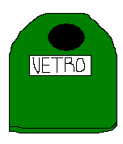
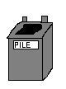
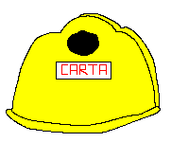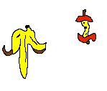
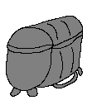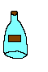
3. Guardando gli attrezzi che usa, sai dire che lavoro fa Andrea?

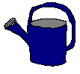
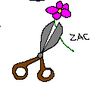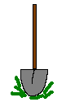

- dottore
- giardiniere

4. Quanti bambini usano la bicicletta per andare a scuola?



5. Scrivi sotto ogni disegno il nome della rispettiva stagione
